Содержание

1) Введение………………………………………………………………………………………………………..3
2) Основные технические характеристики..……………..….……………………………………………….4
3) Состав и конструкция изделия……………………………………………………………………………...5
4) Варианты схем измерения…………………………………………………………………………………..5
5) Порядок заказа оборудования……………………………………………………………………………...5
6) Гарантия изготовителя……………………………………………………………………………………….6
7) Техническая документация………………………………………………………………………………….6
8) Приложения ……………………………………………………………………………………………………7
9) Опросный лист .……………………………………………...……………………………………………….19

Введение.

Настоящая техническая информация предназначена для заказа пунктов коммерческого учета электроэнергии ПКУ-10(6)-ХХХХ-У1, предназначенных для учета активной и реактивной электроэнергии прямого и обратного направлений в цепях переменного тока напряжением 10 (6) кВ частотой 50 Гц и для использования в составе АСКУЭ (системы автоматизированного учета электроэнергии) производства ООО «Белгородский завод «ЭНЕРГОТЕХМОНТАЖ»». Пункты коммерческого учета электроэнергии изготавливаются по ТУ 3414-006-95641262-2007.
Климатическое исполнение и категория размещения – У1 по ГОСТ 15150. Окружающая среда – не взрывоопасная. Степень защищенности корпусов, входящих в устройство – IP 54. Условия эксплуатации в части воздействия механических факторов внешней среды – М2 по ГОСТ 17516.1- 91.
Пример условного обозначения пункта коммерческого учета электроэнергии класса напряжения 10 кВ, производства «Энерготехмонтаж», год разработки 2007, климатического исполнения У1:

Основные технические характеристики

Основные технические характеристики изделия приведены в таблице 1.

Таблица 1

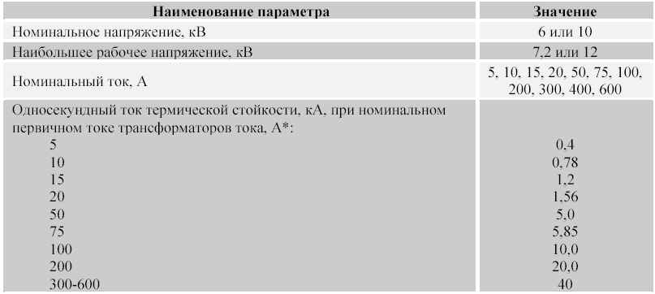
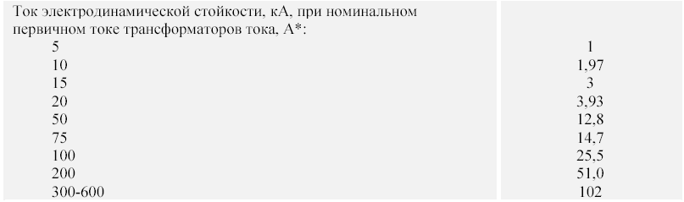

Класс точности устанавливаемой аппаратуры: 0,2; 0,5; 0,5s

Состав и конструкция изделия

Конструктивно ПКУ состоит из:

модуля высоковольтного измерительного;
шкафа учета, сбора и передачи данных;
соединительного кабеля;
ограничителей перенапряжения;
монтажного комплекта.
Внутри высоковольтного измерительного модуля устанавливаются трансформаторы тока и напряжения.
Конструкция высоковольтного измерительного модуля предназначена под установку до трех трансформатров тока типа ТОЛ и трех трансформаторов напряжения типа ЗНОЛП.06.
Варианты схем измерения уточняются с заказчиком при поступлении заказа в работу.
В шкафу управления размещена переходная испытательная коробка, счетчик электроэнергии, аппаратура передачи данных.
Высоковольтный измерительный модуль крепится на опоре с помощью монтажного комплекта.
Аппараты, устанавливаемые в высоковольтном модуле и в шкафу управления соединяются между собой кабелем, проложенным в металлорукаве.
Ограничители перенапряжения, предназначенные для защиты аппаратуры от атмосферных и иных коммутационных перенапряжений, устанавливаются непосредственно на опоре, на специальной монтажной раме.

Варианты схем измерения

Варианты схем измерения указаны в Приложении 2. При применении схем измерения «2ТТ+3ТН», «3ТТ+3ТН» в качестве трансформаторов напрояжения используются три зазмляемых трансформатора типа ЗНОП.06. При применении схемы измерения «2ТТ+2ТН» в высоковольтном модуле устанавливаются трансформаторы напряжения типа НОЛП. Для всех схем измерения трансформаторы тока – ТОЛ-10 соответствующих номиналов.

Порядок заказа оборудования

Основные технические трабования, вариант схемы измерения, способ интеграции в АСКУЭ указываются заказчиком при заполнении опросного листа.
Бланк опросного листа размещен на сайте предприятия www.energo-tm.ru в разделе «Продукция». За консультацией обращаться в Производственно-техничесий отдел по телефонам: (4722) 56-98-30, 56-98-31, 20-72-33.

Гарантии изготовителя

Изготовитель гарантирует соответствие ПКУ требованиям настоящих технических условий при соблюдении потребителем условий монтажа, эксплуатации, транспортирования и хранения в соответствии с руководством по эксплуатации.
Гарантийный срок эксплуатации ПКУ по ГОСТ 14695 - три года со дня ввода в эксплуатацию, либо иной срок должен быть согласован с заказчиком и указан в договоре на поставку.
Гарантийный срок хранения – один год со дня отгрузки с предприятия- изготовителя.
При хранении ПКУ более одного года гарантийный срок эксплуатации соответственно уменьшается на время увеличения срока хранения.
Гарантийный срок на комплектующие изделия – в соответствии с указанным в стандартах или технических условиях на эти комплектующие.

Техническая документация
В комплект технической документации заказа входят:
- паспорт на изделие с указанием основных параметров установленных комплектующих;
- схема электрическая принципиальная;
- техническая документация заводов-изготовителей комплектующих.

Приложение 1

Габаритные и установочные размеры.

Модуль высоковольтный измерительный. Общий вид.

Шкаф учета (ЩМП-3 IP54). Общий вид.

Монтажный комплект.

Приложение 2

Варианты схем подключения.

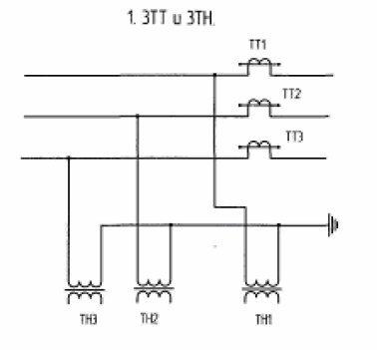

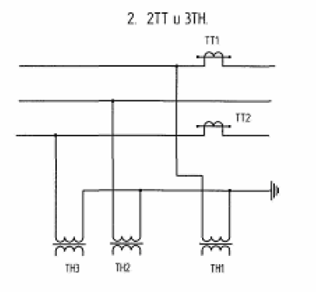

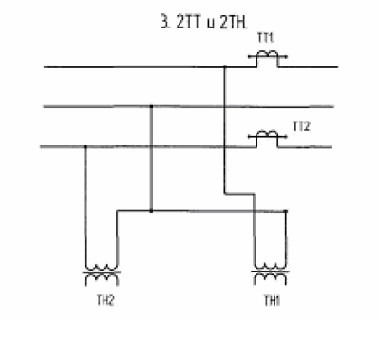

Приложение 3

Трансформтор напряжения НОЛП со встроенным предохранительным устройством.

Приложение 4

Заземляемый транформатор напряжения ЗНОЛП со встроенным предохранительным устройством.

Приложение 5

Трансформатор тока ТОЛ-10.

Приложение 6

Основная встраиваемая аппаратура.

Поз.  обознач. | Наименование | Кол | Примечание
 | 1. Схема ПКУ-6-1311-У1 |  | Основная схема
ТА-А,ТА-С | Трансформаторы тока ТОЛ-10 **/5 кл. точ. 0,5 (0,5 S) | 2 | **-по опросному листу
TV-A,TV-C | Трансформатор напряжения НОЛП-6 Кв Кл. точ. 0,5 (0,5 S) | 2
FVA-FV-C | Ограничители перенапряжения ОПНп-6/6,9/10/1-III (ОПН/TEL) | 3
Ki | Коробка испытательная переходная Тв 6.876.123-12 | 1
PIC | Счетчик «Меркурий-230-ART-00 PCIGN | 1 | Основной вариант
ХТ1 | Блок зажимов на 10 клемм БЗН24-4И25-В/ВУ3-8 | 1
ХТ2 | Блок зажимов на 4 клеммы БЗН 24-4П16-В/ВУ3-4 | 4
 | Кабель КВВГ 14х2,5 | - | 10 м
 | Металлорукав 20 мм | - | 10 м
 | Шкаф с монтажной панелью ЩМП-3 IP 54 | 1
 | 2. Схема ПКУ-6-2311-У1
ТА-А,ТА-С | Трансформаторы тока ТОЛ-10 **/5 кл. точ. 0,5 (0,5 S) | 2 | **-по опросному листу
TV-A-TV-C | Трансформатор напряжения ЗНОЛП-6 Кв Кл. точ. 0,5 (0,5 S) | 3
FVA-FV-C | Ограничители перенапряжения ОПНп-6/6,9/10/1-III (ОПН/TEL) | 3
Ki | Коробка испытательная переходная Тв 6.876.123-12 | 1
PIC | Счетчик «Меркурий-230-ART-00 PCIGN | 1 | Основной вариант
ХТ1 | Блок зажимов на 14 клемм БЗН24-4И25-В/ВУ3-8 | 1
ХТ2 | Блок зажимов на 4 клеммы БЗН 24-4П16-В/ВУ3-4 | 4
 | Кабель КВВГ 14х2,5 | - | 10 м
 | Металлорукав 20 мм | - | 10 м
 | Шкаф с монтажной панелью ЩМП-3 IP 54 | 1

Поз.  обознач. | Наименование | Кол | Примечание
 | 3. Схема ПКУ-6-3311-У1
ТА-А-ТА-С | Трансформаторы тока ТОЛ-10 **/5 кл. точ. 0,5 (0,5 S) | 3 | **-по опросному листу
TV-A-TV-C | Трансформатор напряжения ЗНОЛП-6 Кв Кл. точ. 0,5 (0,5 S) | 3
FVA-FV-C | Ограничители перенапряжения ОПНп-6/6,9/10/1-III (ОПН/TEL) | 3
Ki | Коробка испытательная переходная Тв 6.876.123-12 | 1
PIC | Счетчик «Меркурий-230-ART-00 PCIGN | 1 | Основной вариант
ХТ1 | Блок зажимов на 14 клемм БЗН24-4И25-В/ВУ3-8 | 1
ХТ2 | Блок зажимов на 4 клеммы БЗН 24-4П16-В/ВУ3-4 | 4
 | Кабель КВВГ 14х2,5 | - | 10 м
 | Металлорукав 20 мм | - | 10 м
 | Шкаф с монтажной панелью ЩМП-3 IP 54 | 1
 | 4. Схема ПКУ-10-1311-У1 |  | Основная схема
ТА-А,ТА-С | Трансформаторы тока ТОЛ-10 **/5 кл. точ. 0,5 (0,5 S) | 2 | **-по опросному листу
TV-A,TV-C | Трансформатор напряжения НОЛП-10 Кв Кл. точ. 0,5 (0,5 S) | 2
FVA-FV-C | Ограничители перенапряжения ОПНп-10/11.1/10/1-III (ОПН/TEL) | 3
Ki | Коробка испытательная переходная Тв 6.876.123-12 | 1
PIC | Счетчик «Меркурий-230-ART-00 PCIGN | 1 | Основной вариант
ХТ1 | Блок зажимов на 10 клемм БЗН24-4И25-В/ВУ3-8 | 1
ХТ2 | Блок зажимов на 4 клеммы БЗН 24-4П16-В/ВУ3-4 | 4
 | Кабель КВВГ 14х2,5 | - | 10 м
 | Металлорукав 20 мм | - | 10 м
 | Шкаф с монтажной панелью ЩМП-3 IP 54 | 1

Поз.  обознач. | Наименование | Кол | Примечание
 | 5. Схема ПКУ-10-2311-У1
ТА-А,ТА-С | Трансформаторы тока ТОЛ-10 **/5 кл. точ. 0,5 (0,5 S) | 2 | **-по опросному листу
TV-A-TV-C | Трансформатор напряжения ЗНОЛП-10 Кв Кл. точ. 0,5 (0,5 S) | 3
FVA-FV-C | Ограничители перенапряжения ОПНп-10/11.1/10/1-III (ОПН/TEL) | 3
Ki | Коробка испытательная переходная Тв 6.876.123-12 | 1
PIC | Счетчик «Меркурий-230-ART-00 PCIGN | 1 | Основной вариант
ХТ1 | Блок зажимов на 14 клемм БЗН24-4И25-В/ВУ3-8 | 1
ХТ2 | Блок зажимов на 4 клеммы БЗН 24-4П16-В/ВУ3-4 | 4
 | Кабель КВВГ 14х2,5 | - | 10 м
 | Металлорукав 20 мм | - | 10 м
 | Шкаф с монтажной панелью ЩМП-3 IP 54 | 1

Во всех вариантах схем должны быть установлены проходные изоляторы ИПУ-10/630У1.
Аппараура, устанавливаемая дополнительно (тип счетчика, аппаратура передачи данных, система обогрева, и.т.п.) указывается в опросном листе в графе «дополнительные требования».
Для установки дополнительной аппаратуры с дополнительных обмоток трансформаторов напряжения на клеммник шкафа учета выводятся концы.

Приложение 7

Схема электрическая принципиальная (пример исполнения).

